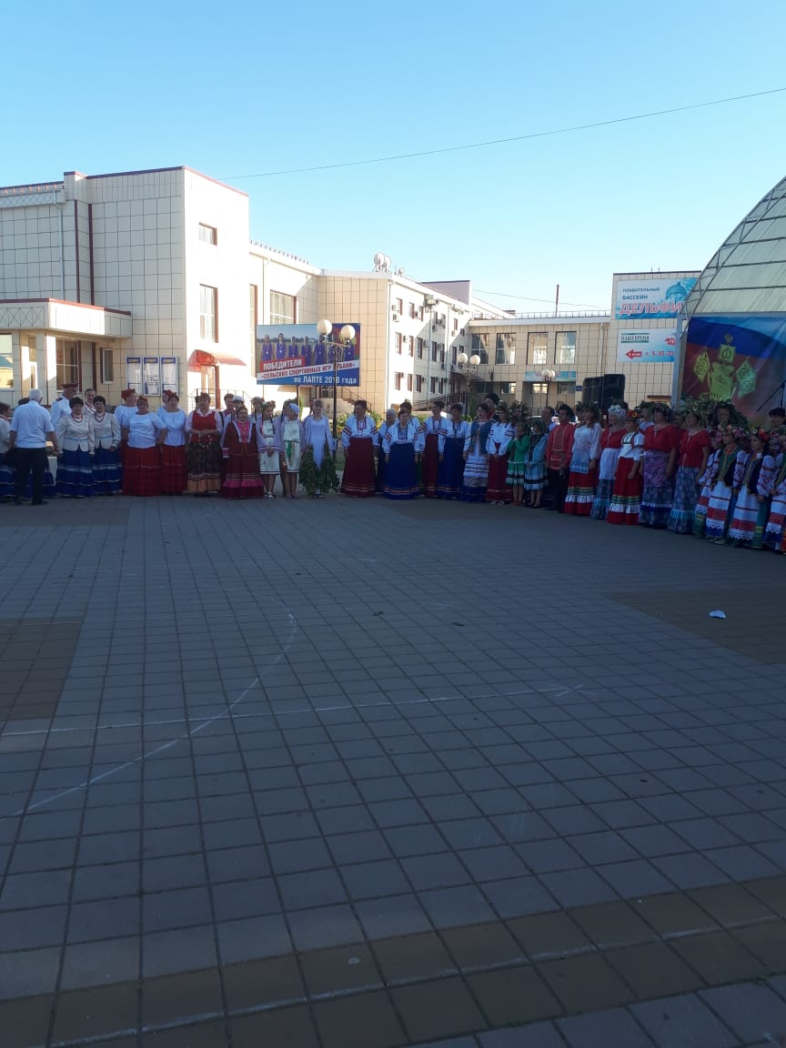

15 июня в ст. Кущевской на площади Арбат, впервые прошел межрегиональный фольклерный фестиваль « На Тройцу». Культурно-досуговый центр Глебовского сельского поселения представлял программу « Лето красное. Праздник Тройцы». Все участники были награждены Дипломами управления культуры администрации муниципального образования Кущевский район.
На празднике работала площадка « А мы с чаем не скучаем». Наталья Ивановна Пастушенко радушно всех поила горячим чаем на травах, угощала разными кренделями. Желающих отведать лечебный чай было очень много.
Праздник прошел на высоком уровне.
Директор МУК « КДЦ Глебовского с/п» Н.Н.Никулина

